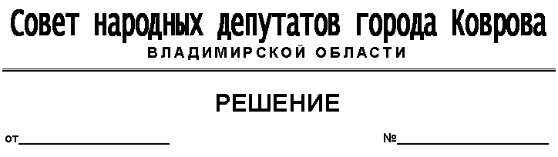

27.07.2022 153
Об утверждении плана (условий)
приватизации нежилого здания – садовый
домик, расположенного по адресу:
Владимирская область, МО город
Ковров (городской округ), г. Ковров,
СНТ №3 железнодорожного узла ст. Ковров,
д.64 с земельным участком

Руководствуясь Федеральным законом от 21.12.2001 № 178-ФЗ «О приватизации государственного и муниципального имущества», ст. ст. 27, 52 Устава муниципального образования город Ковров Владимирской области (новая редакция), в соответствии с п. 5.3.3, 5.4.2 и 5.4.3 Общего порядка управления и распоряжения муниципальной собственностью г. Коврова, утвержденного решением Ковровского городского Совета народных депутатов от 17.01.2001 № 2/1 (с изменениями и дополнениями), Порядком принятия решений об условиях приватизации муниципального имущества города Коврова, утвержденным решением Совета народных депутатов города Коврова от 31.03.2021 № 68, принимая во внимание отчет Власовой О.В. № 1-95/2022-р «Об оценке рыночной стоимости объекта недвижимости», расположенного по адресу: Владимирская область, МО город Ковров (городской округ), г. Ковров, СНТ №3 железнодорожного узла ст. Ковров, д. 64, площадью 12 кв.м, кадастровый номер 33:20:012701:100, с земельным участком, с разрешенным использованием: для садоводства, площадью 510 кв.м, кадастровый номер: 33:20:012701:64, выполненный по состоянию на 11.07.2022 года, рассмотрев представление главы города от 14.07.2022 № 01-11/1578, Совет народных депутатов города Коврова решил:
1. Утвердить план (условия) приватизации нежилого здания – садовый домик, расположенного по адресу: Владимирская область, МО город Ковров (городской округ), г. Ковров, СНТ №3 железнодорожного узла ст. Ковров, д. 64 с земельным участком, согласно приложению.

Председатель И.о. главы
Совета народных депутатов города Коврова
города Коврова

________________________А.В. Зотов ____________ С.А.Арлашина

Приложение к решению Совета
народных депутатов города Коврова
от 27.07.2022 № 153

П Л А Н (У С Л О В И Я) П Р И В А Т И З А Ц И И
нежилого здания - садовый домик, расположенного по адресу:
Владимирская область, МО город Ковров (городской округ), г. Ковров, СНТ №3 железнодорожного узла ст. Ковров, д.64, с земельным участком

1. Наименование и месторасположение объекта:
1.1. Садовый домик, назначение: нежилое здание, 1-этажное, площадь 12 кв.м, адрес: Владимирская область, МО г. Ковров (городской округ), г. Ковров, СНТ №3 железнодорожного узла ст. Ковров, д.64, кадастровый номер: 33:20:012701:100;
1.2. Земельный участок, категория земель - земли населенных пунктов, разрешенное использование: для садоводства, площадь 510 кв.м., кадастровый номер: 33:20:012701:64.

2. Способ приватизации: аукцион в электронной форме.

3. Начальная цена продажи объекта (садового домика и земельного участка): 37 000 (тридцать семь тысяч) рублей, в том числе:
цена садового домика (с учетом НДС 20%) - 20 200 (двадцать тысяч двести) рублей;
цена земельного участка - 16 800 (шестнадцать тысяч восемьсот) рублей.

